**利用谷歌云平台GoogleCloudPlatform科学上网**

Symbolk

2018.1.09

本方法是目前已知最方便/快速/安全的梯子，且第一次注册有一年的免费和300刀的赠额。支持Windows/linux/macOS/Android/iOS全平台，不限连接，流量充足。且用且珍惜。

前提条件：

1：拥有一张信用卡，Visa或者MasterCard或者JCB；

2：有一个可以临时翻墙的环境（可以使用附件中的蓝灯）；

3：从以下网址下载对应平台的shadowsocks或直接使用附件；

<http://shadowsocks.org/en/download/clients.html>

4：拥有谷歌账户。

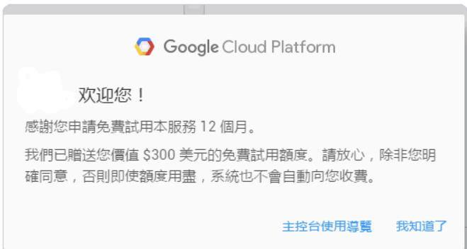

**一、创建vps**

1、 [https://cloud.google.com/](https://l.facebook.com/l.php?u=https%3A%2F%2Fcloud.google.com%2F&h=ATMP7LwvPomowR17S37cgy89CTI07mXx-an_UwoCDfneYtwfJRng7v3U0-U99mF98ihjtyC0WHD5Gyzt-VZzxk6O1WGNiJgl-cedDsiFeFjIGLND6Rvusl4vy_n76gOHWkk)打开网址进行注册

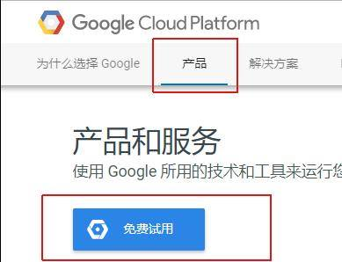

当你提交这个页面后，一般银行会给你打电话问你是不是在谷歌云消费1美元，你回答是就行了。过一会这个1美元会返回你的账户。不必担心。

成功后出现如下页面点击查看控制台📷



查看一下谷歌赠送我们的300刀是否到位

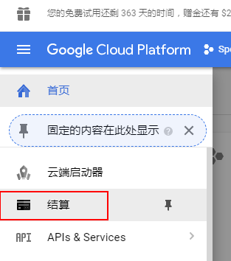

点击结算。

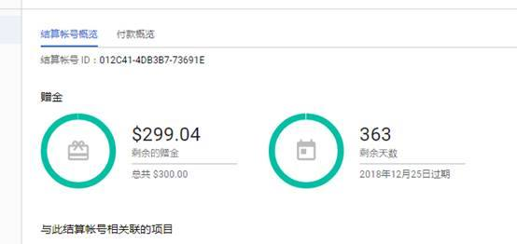

开始创建VM实例📷

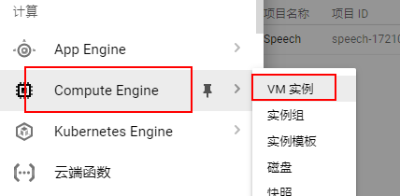

1、进入后点击创建实例

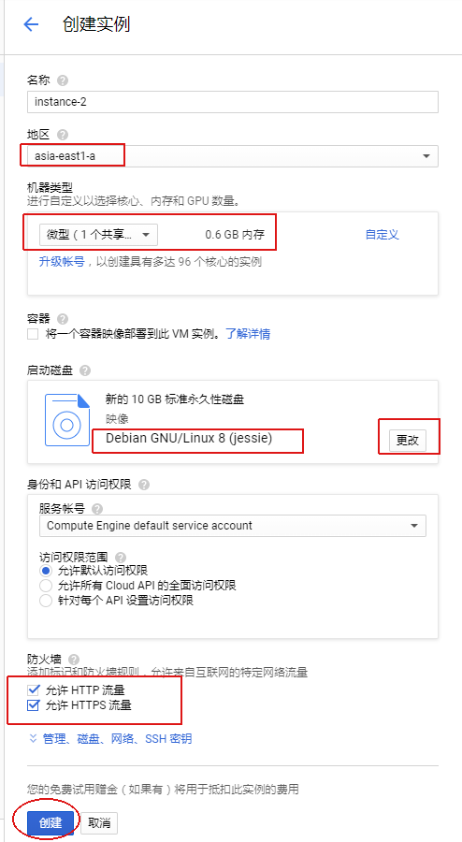

修改成如图的样子，其他值都是默认就好，名称随便定义。

创建成功就会出现一个VM实例的列表，如图

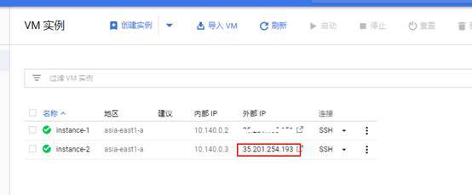

这里因为我之前创建过一个实例了，所以显示了2个。

**二、验证速度（非必须步骤）**

拷贝这个ip地址在浏览器输入

[https://www.ipip.net/traceroute.php](https://l.facebook.com/l.php?u=https%3A%2F%2Fwww.ipip.net%2Ftraceroute.php&h=ATPbZ-4BAVsRvYz01nhce0Vnb8Eo0jE3AUDcRvjhMw_VRyr57a4Qms593Pu4U3lEbeF6TbBTpM6m_np58glodc77DElIJPpX4bG9Qd0iQRAMtwy1PpCr9IdfbdzrpIQ7P0s)📷

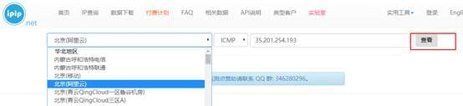

如图验证结果如下📷

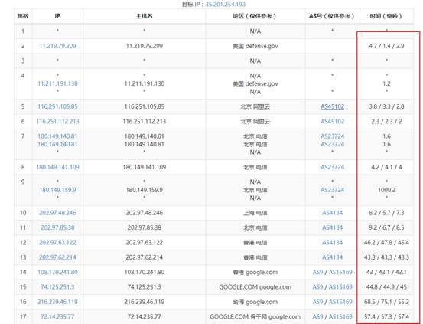

Ping值100内基本都是ok的，youtube 4k不卡。如果速度慢，可以返回重建一个VPS。

**三、配置服务器**

在VPS的控制台连接ssh服务器：

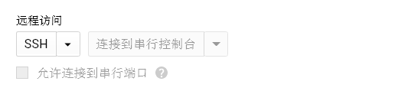

依次输入以下命令（复制命令时一定注意放在一行！可以先复制到记事本中再粘贴到shell里）：

1：进入root模式 ：sudo –i

2: 安装YankeeBBR：

wget -N --no-check-certificate [https://raw.githubusercontent.com/FunctionClub/YankeeBBR/master/bbr.sh](https://l.facebook.com/l.php?u=https%3A%2F%2Fraw.githubusercontent.com%2FFunctionClub%2FYankeeBBR%2Fmaster%2Fbbr.sh&h=ATMTtGhtaGAgDuL5gaC-OmAEs_Qwyh7Bq1x8llh_gJkNBgokWaeEXPY5OobkDPphxr7KfaV1AF0VDfLUqk2uezKA6bnEJyrynIPERD4MB8npJqeMj0Jr-rv6FVdvyaXe5SM) && bash bbr.sh install

3: 蓝底窗⼝口 按tab键 选择**NO**,然后选择重启输入Y，点回车会重新连接SSH或者关闭重新进入。

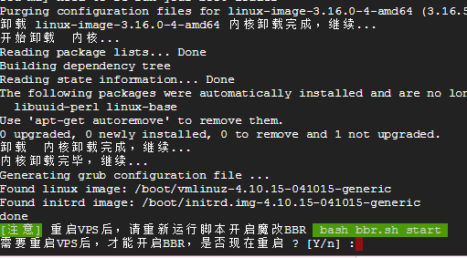

4：输入：sudo -i

5：输入：bash bbr.sh start

6： 开启Shadowsocks服务：

wget --no-check-certificate [https://raw.](https://l.facebook.com/l.php?u=https%3A%2F%2Fraw.githubusercontent.com%2Fteddysun%2Fshadowsocks_install%2Fmaster%2FshadowsocksR.sh&h=ATMg7eK2iTKCFNRujlBCGdQ0f17eHhlqj6nFGtqA_b65gcrMSQQZpS6rWbNugANsID1VWFVG7MqccXqZf7-VAVtOQMbd6M9HoL2xQiweozOntgKgCrxgtyxHz-zeQLyFjvN4MNsRa-MoDW_e)[g](https://l.facebook.com/l.php?u=https%3A%2F%2Fraw.githubusercontent.com%2Fteddysun%2Fshadowsocks_install%2Fmaster%2FshadowsocksR.sh&h=ATPvWgnPf3ugQ1sUVWddxY0xkPJOFVglDhNUwbOcK_HatIQoQc40LWhMlak9I5433kYTNBU40JJJc4MxLdYSlypU_m3eAjUhwOGjzQejUTLMUC_JhrYnxfd7B842RMdZeeQ)[ithubusercontent.com/tedd](https://l.facebook.com/l.php?u=https%3A%2F%2Fraw.githubusercontent.com%2Fteddysun%2Fshadowsocks_install%2Fmaster%2FshadowsocksR.sh&h=ATNChRm-qqPVm1uvGUOhgHfZzCAiD5nhiUjikjngKO2Tbpk1ghgR7wmRMhi22TwLGdW_KOVXA4WHIidV2bo_nP7cuVNhwBI3M_Rom0LEby62BXkqCEuguQTjOmTIQz-QyXU)[y](https://l.facebook.com/l.php?u=https%3A%2F%2Fraw.githubusercontent.com%2Fteddysun%2Fshadowsocks_install%2Fmaster%2FshadowsocksR.sh&h=ATMCKw_YmWnNgUwrT0gNqUAn2UqRNXXlOIfkAyrtIV-JP0HD3OC4mtLgCN4WJfLO19ODqvT9O16NYo2gZiroilzCMKW9otoQ1c_2lz0sqZGYsc_LVUJfvLq4-QbGUubDXXs)[sun/](https://l.facebook.com/l.php?u=https%3A%2F%2Fraw.githubusercontent.com%2Fteddysun%2Fshadowsocks_install%2Fmaster%2FshadowsocksR.sh&h=ATOPFmq9ppewW3YvV4m3fADroe8x5mtmul2GKbqtd0kXUI_kinATFj0j3i_3qdmNvGlNNTmPtbIS5J3dsSRprckp25UMgm8AyU_WdPMLXf-X_zaxagqQh-s0OEr--J3cMcY)[shadowsocks](https://l.facebook.com/l.php?u=https%3A%2F%2Fraw.githubusercontent.com%2Fteddysun%2Fshadowsocks_install%2Fmaster%2FshadowsocksR.sh&h=ATM_Sj4b8EF2ELlxaW0qiSKvBCfwSfrkqgZ3ORps1DyulWMEbXGBr7cbiXos5SywNuqTC6xy9K9EFdfALdp0VvfsiQ67YbKOZK1kVh7jxnks7DH8LBCHjIzJasgceXnYaio)[\_](https://l.facebook.com/l.php?u=https%3A%2F%2Fraw.githubusercontent.com%2Fteddysun%2Fshadowsocks_install%2Fmaster%2FshadowsocksR.sh&h=ATMueqhtwGbYFzUL0e5FLbyqOLdABiuk8EJGoSQeHhSLTA2emPWHbITJ0kHk3LFHf21-c0vqDmNBkJjCIhqltNgCfWR_m1ujcOUbZxZK2n0HtQ5iU1GGzNu293L_hEaboDc)[install/master/shadowsocksR.sh](https://l.facebook.com/l.php?u=https%3A%2F%2Fraw.githubusercontent.com%2Fteddysun%2Fshadowsocks_install%2Fmaster%2FshadowsocksR.sh&h=ATPEUgKxN6Nn0UVb6JrADDhQm_8MTMGEtBAEEsPtWKWC0CRr8A0R1Ngwn-A9Z54a2wjcaiUPeXZsTogRa130_AJb7zI6JVdHMB3hNxLoHVuNcEs06l07eF8UD35qPZYqLGM) && chmod +x shadowsocksR.sh

7：./shadowsocksR.sh

如图出现下图说明工作基本完成

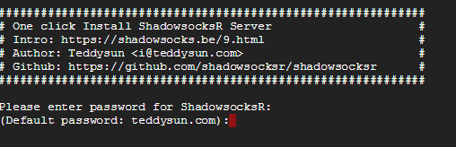

7：设置密码和端口📷

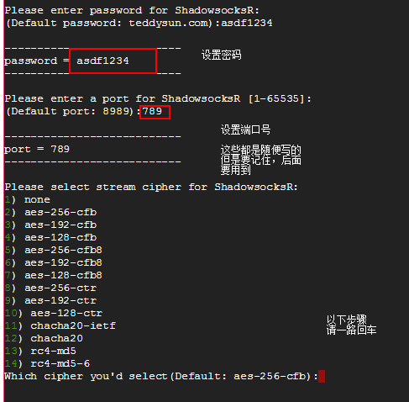

8：一路回车后，大概需要10分钟左右的配置时间，等待就好。

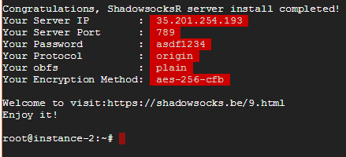

9：恭喜你 看到这个画面证明你成功了。谷歌云代码部分已经配置完毕。

**配置防火墙规则**

1：网络-----VPC网络----防火墙规则📷

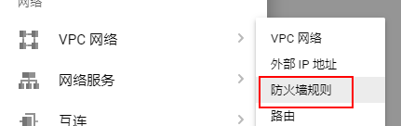

把端口号设置为之前自己规定的789

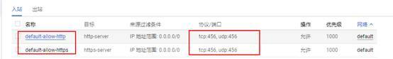📷注意[default-allow-http](https://l.facebook.com/l.php?u=https%3A%2F%2Fconsole.cloud.google.com%2Fnetworking%2Ffirewalls%2Fdetails%2Fdefault-allow-http%3Fproject%3Dspeech-172101&h=ATN4nVU3keQ9I0GGGwIz6LVDIf-Cbyr7ZNHPOsZSnGWR-bNayGIgIgO9YI7fwcmLUXuzcUaaHQz7XRtgLCPzawkgEGkZ1VUZ1vbJboFflgSVHrOIk53yoG08oKlASuzv4i0" \t "_blank)和[default-allow-http](https://l.facebook.com/l.php?u=https%3A%2F%2Fconsole.cloud.google.com%2Fnetworking%2Ffirewalls%2Fdetails%2Fdefault-allow-http%3Fproject%3Dspeech-172101&h=ATP1PO1cy2WeOkymTdTDx9fRs57pPAO0HAnv32to4AhajawXhcIn1vILIvkVNmLYjry-qJtm8oxS1KdYtMOf9k18aqowVa0x2bzFFsqH9IgbCDcbsmnzXnmSb2_ZLoLexOU" \t "_blank)s 都需要点进去分别设置的，不要漏掉。



点进去修改这里，输入tcp:789; udp:789，点击保存

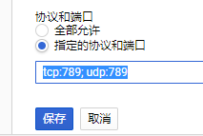

📷

至此，谷歌云VPS搭建完毕。

**四、配置客户端：**

支持Windows/Linux/macOS/Android/iOS全平台，客户端软件见附件。配置方式类似，此处以Windows和Android为例。

Android平台：

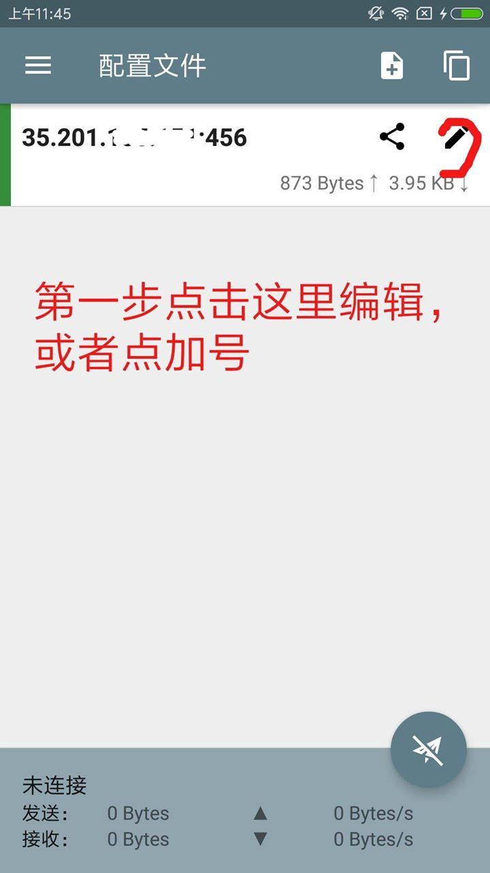

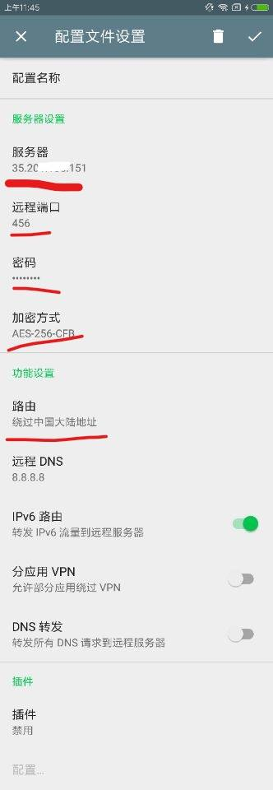

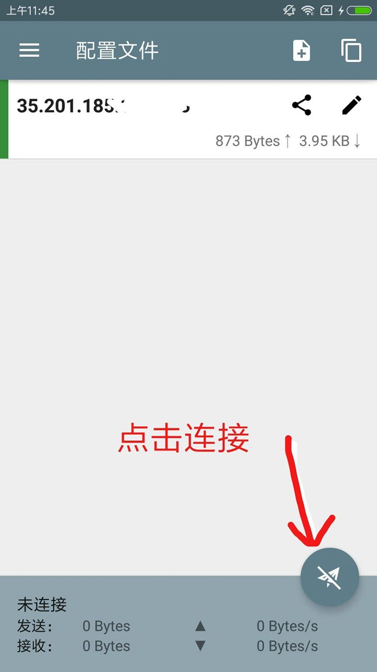

Windows平台：

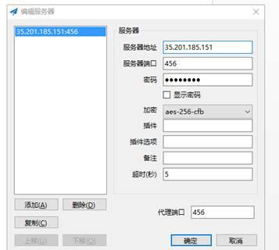📷

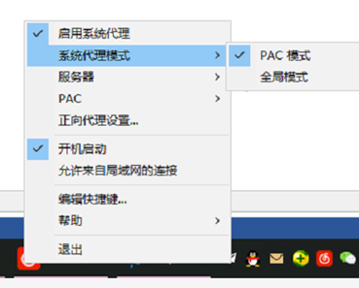📷

恭喜你全部设置完毕，可以尽享墙外的世界了。  
Google Map已经恢复国内访问，期待下一步的进步。

感谢你的耐心。

[Reference] https://www.youtube.com/watch?v=xrbviAfagrU&t=225s